周报：链路修正与结果汇总
2026年04月16日

一、汇报范围
本报告汇报最近三个工作：
- 工作一：去除运行时真值依赖，恢复系统独立性。
- 工作二：基于标准，审查各层对象和内部变换是否合法。
- 工作三：按标准分层重建信号层、接收机层、观测形成层和导航层接口，并重跑全频全链路。
当前结果覆盖 25 个频点，频率范围为 19.0 GHz到 31.0 GHz。本报告重点回答三件事：
- 原始实现为什么不合法或不标准。
- 修正以后每一类问题具体造成了什么影响。
- 哪些变化是标准约束恢复以后暴露出的真实性能。

二、问题背景与三步演进

2.1 原始实现中的核心问题
原始实现存在几类问题：
- 运行时真值直接进入环路和导航初始化，改变了系统行为。
- 导航数据开关停留在配置层，没有真实进入信号对象。
- 接收机内部状态过早被命名成标准观测量。
- 环路更新主要以整体控制律表达，缺少标准意义上的分层结构。
这些问题共同造成一个结果：程序虽然可以运行，但很难清楚回答“这一层为什么可以这样算”，也很难明确某个量究竟属于自然测量量、标准观测量，还是已经带有导航层含义。

2.2 三步工作的角色分工
阶段 | 核心目标 | 主要动作
一 | 去除运行时真值依赖 | 切断真值辅助对跟踪和导航初始化的直接影响
二 | 审查链路是否合法 | 审查各层对象、内部变换和下游接口资格
三 | 按标准重建分层 | 重建信号层、接收机层、观测形成层和导航层接口

三、标准下的对象边界

3.1 全链路对象图
发射信号
-> 传播链路
-> 接收复信号块
-> 捕获初值
-> 跟踪环路
-> 自然测量量
-> 标准观测量
-> 导航解算
这条链是合法性审查和标准修正的共同基础。最关键的边界有三条：
- 接收机层的终点是自然测量量。
- 观测形成层才第一次产出标准观测量。
- 导航解算层只能消费标准观测量，不能越层直接计算环路内部状态。

3.2 信号层与接收机层为什么要这样分开
在标准口径下，接收信号可以简化写成：
$$r(t)=A(t) d_{k} c(t-τ_{g})exp\{j[2π(f_{c}+f_{D})t+ϕ_{p}(t)]\}+n(t)$$
式中各项的物理意义如下：
组成 | 含义
幅度项 | 传播过程带来的强度变化
数据符号项 | 导航数据调制引入的符号变化
扩频码项 | 延迟后的码信号
相位项 | 载波频率、频偏和传播相位共同作用
噪声项 | 接收端噪声与扰动
接收机随后不是直接“算伪距”，而是先做同步控制与状态恢复：
$$Λ(τ,f)={\left|∑r(t) c(t-τ) exp(-j2πft)\right|}^{2}$$
$$D_{1}=\frac{|E|-|L|}{|E|+|L|}, D_{2}=atan2(Q_{P}, |I_{P}|)$$
因此，接收机层的合法输出首先应当是下面这些对象，而不是一开始就成标准伪距或标准多普勒：
对象 | 含义 | 所属层
码时延估计 | 接收机恢复出的复制码时间状态 | 接收机层
载波相位累计量 | 接收机恢复出的复制载波相位状态 | 接收机层
载波频率估计 | 接收机恢复出的复制载波频率状态 | 接收机层
锁定质量指标 | 用于描述当前锁定状态的辅助指标 | 接收机层
这里的第一判别量对应码环误差，第二判别量对应载波环误差。

3.3 为什么必须有独立的观测形成层
标准观测方程应当保持为：
$$ρ=∥r_{s}-r∥+c(δt_{r}-δt_{s})+d_{1}+d_{2}+d_{3}+ε_{ρ}$$
$$\dot{ρ}=u^{T}(v_{s}-v_{r})+c({\dot{δt}}_{r}-{\dot{δt}}_{s})+ε_{\dot{ρ}}$$
其中：
项 | 含义
第一项 | 几何距离
第二项 | 接收机与卫星钟差项
第三至第五项 | 传播、色散和硬件等非几何项
最后一项 | 观测噪声
从接收机内部状态过渡到标准观测量时，需要经过下面这道明确的转换：
自然测量量
-> 时间标记解释
-> 波长换算
-> 符号约定统一
-> 标准观测量
只要这道转换被省略，导航层就会把“内部复制状态”和“正式观测量”混在一起，后续方程即使看起来标准，也缺少对象语义上的解释资格。

四、工作一：去除运行时真值依赖
工作一的目标很明确：不再让真值直接参与系统运行机制。具体去掉的内容包括：
- 单通道跟踪中的码环真值辅助速率。
- 单通道跟踪中的载波环真值辅助速率。
- 单历元定位中由真值位置和钟差派生的默认初值。
- 动态滤波上游逐历元初始化中的真值热启动。
真值仍然保留在两个位置：
- 仿真观测生成。
- 解后误差评估和结果对比。

4.1 去真值后的差分摘要
指标 | 平均增量 | 中位增量 | 最小增量 | 最大增量
单通道码时延均方根误差（纳秒） | 3,913.059 | 35.885 | -4.801 | 11,856.816
单通道频偏均方根误差（赫兹） | 1,529.810 | -19.698 | -29.492 | 3,723.902
困难场景单历元定位三维误差（米） | 1,543.994 | -18.181 | -69.973 | 3,998.983
伪距加距离率联合动态定位平均位置误差（米） | 39,773.698 | 170.487 | 4.467 | 321,556.621
伪距加距离率联合动态定位平均速度误差（米每秒） | 4,328.828 | 0.259 | 0.012 | 32,288.626

4.2 这一步的真正意义
工作一为了恢复系统独立性。去掉真值稳定以后，低频段的前端脆弱区立即暴露出来，说明原始实现并不是完全依靠模型和观测自行工作，而是曾经被真值动态稳定过。
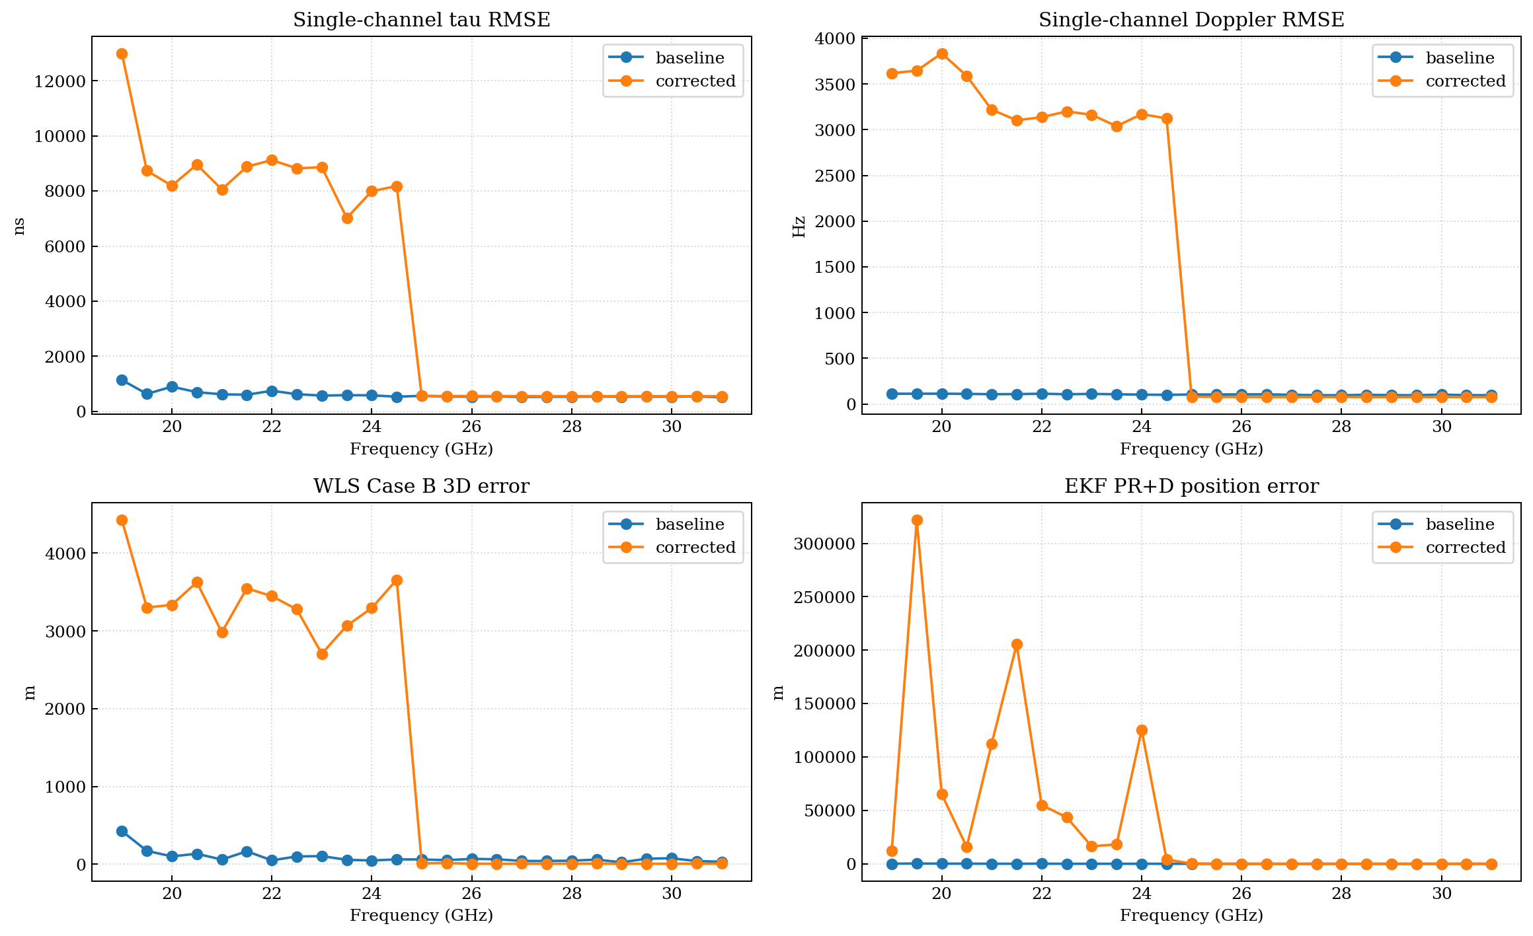
工作一：去真值后的差分图

五、工作二：合法性审查结论
工作二回答三个更基础的问题：
- 这一层接收什么对象。
- 这一层内部为什么可以这样变换。
- 这一层产出的对象为什么有资格进入下一层。
审查结果可以压缩成下表：
层 | 审查结论 | 原始状态 | 标准修正方向
信号层 | 必须区分发射信号、传播后接收信号、本地复制信号和相关器输入块 | 导航数据只停留在配置层，没有真实进入信号 | 让数据调制真实进入接收信号对象
接收机层 | 捕获、相关、码环、载波环都属于同步控制与内部状态恢复 | 前半段结构基本成立，但自然测量量和标准观测量越层混用 | 接收机层只输出自然测量量
观测形成层 | 必须独立把自然测量量组织成标准观测量 | 伪距和距离率命名过早，接口资格不清楚 | 新增独立的标准观测形成层
导航层 | 单历元定位和动态滤波的合法性取决于上游观测语义是否成立 | 方程形式基本标准，但消费对象语义混杂 | 只消费标准观测量接口

六、工作三：标准分层修正
工作三在无真值依赖的边界上，正式落地了标准分层：
- 信号对象真实包含导航数据调制。
- 接收机层只输出自然测量量。
- 观测形成层独立生成标准伪距、载波相位和距离率。
- 单历元定位和动态滤波只消费标准观测量。

6.1 修正内容落点
- 前端信号与跟踪修正模块：负责真实信号对象和环路结构化表达。
- 单历元定位修正模块：负责只消费标准观测量的定位求解。
- 动态滤波修正模块：负责只消费标准观测量的动态状态估计。

6.2 结果链条中的关键图
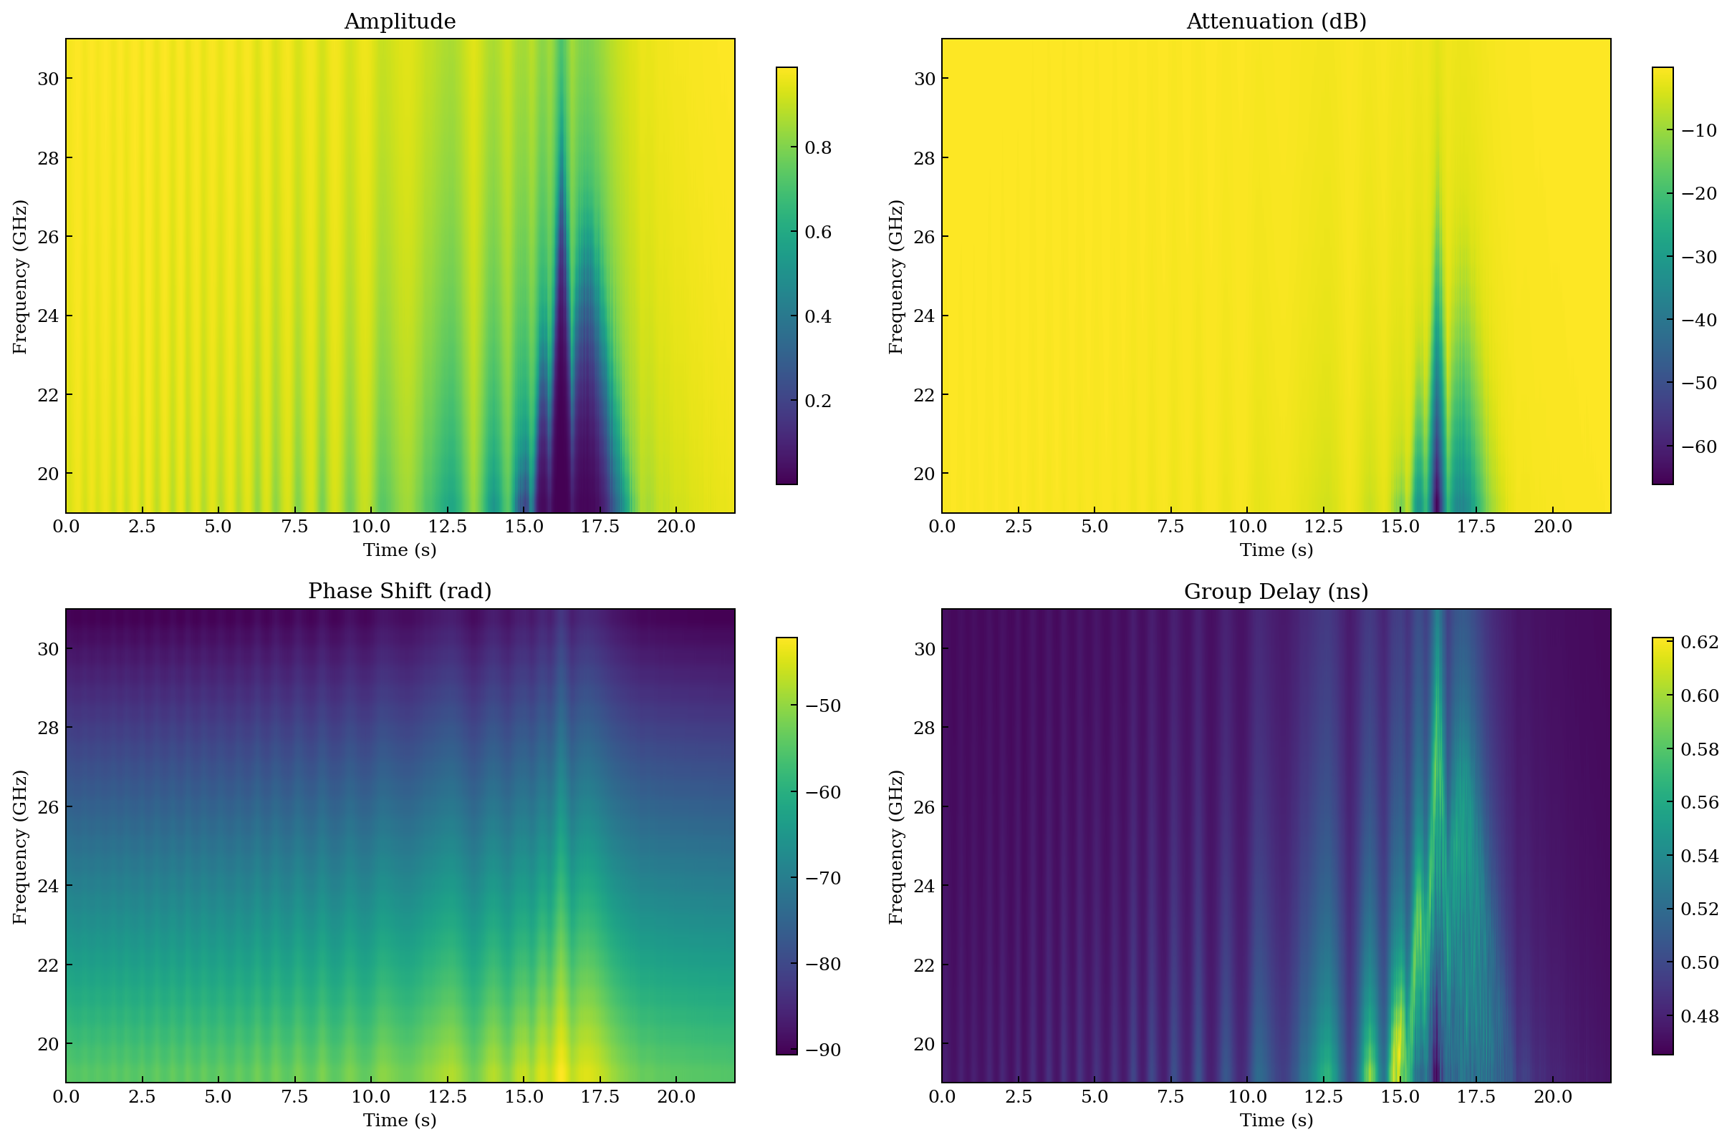
工作三：单通道跨频概览图
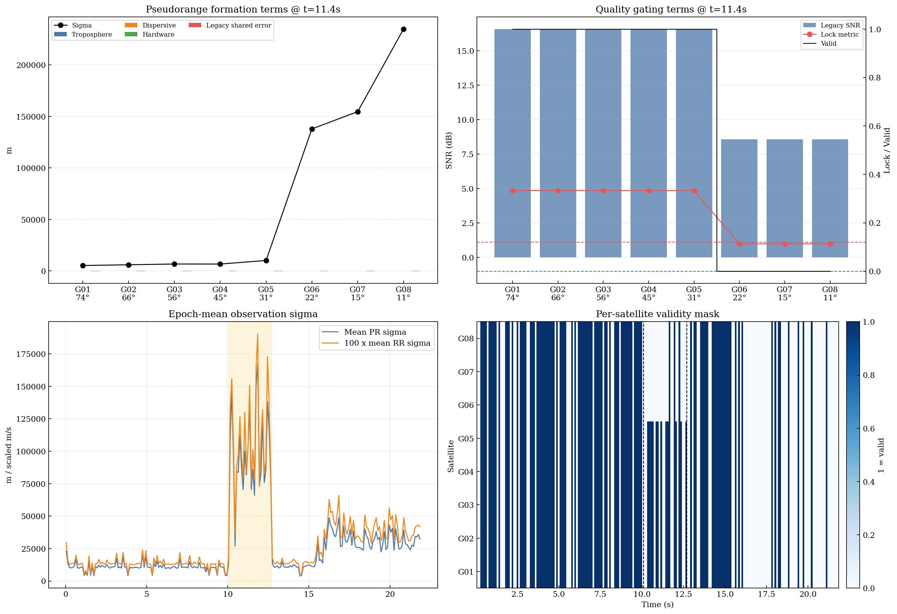
工作三：22.5 GHz动态滤波观测形成概览图

七、三方结果对比

7.1 三方均值增量
指标 | 去真值后相对原始实现 | 标准修正后相对去真值版本 | 标准修正后相对原始实现
单通道码时延均方根误差（纳秒） | 3,913.059 | 9,584.076 | 13,497.135
单通道频偏均方根误差（赫兹） | 1,529.810 | 5,721.196 | 7,251.007
困难场景单历元定位三维误差（米） | 1,543.994 | 2,508.314 | 4,052.308
伪距加距离率联合动态定位平均位置误差（米） | 39,773.698 | 54,314.189 | 94,087.887
伪距加距离率联合动态定位平均速度误差（米每秒） | 4,328.828 | 4,724.641 | 9,053.469
这张表说明了三件事：
- 去真值以后，低频脆弱区已经暴露。
- 在此基础上继续恢复标准边界，许多原来被混层掩盖的问题会进一步放大。
- 这种变差而应理解为标准约束恢复以后，真实性能被更诚实地暴露出来了。
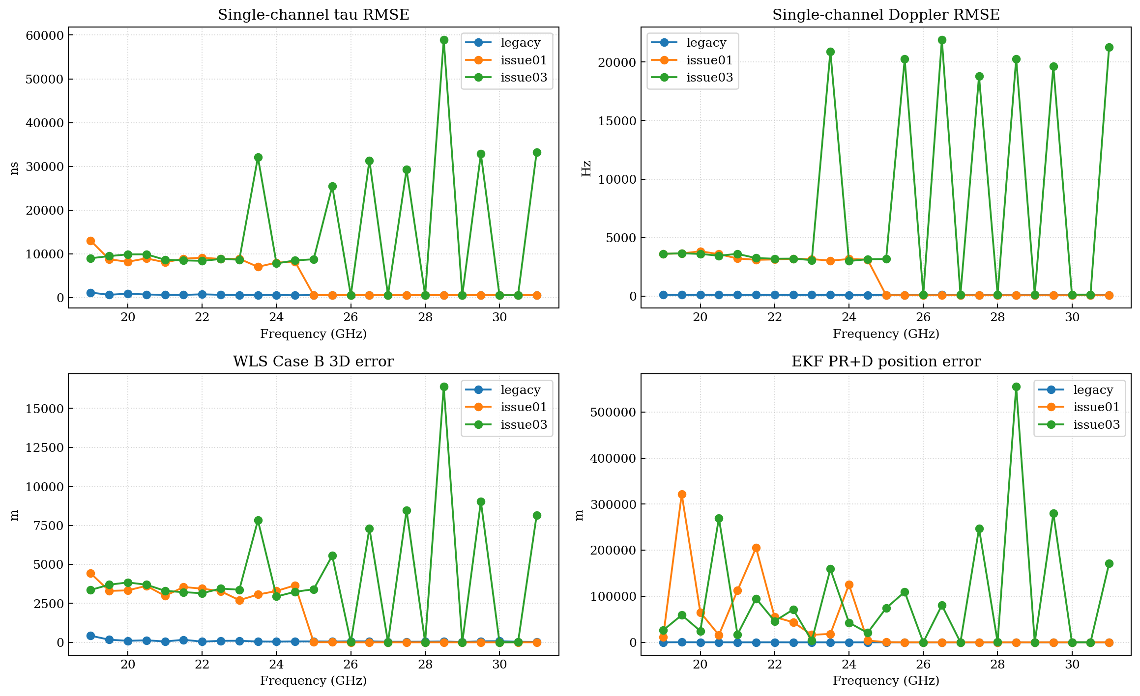
三方结果对比图

7.2 代表频点的前端对比
频点 | 原始实现码时延误差 | 去真值后码时延误差 | 标准修正后码时延误差 | 原始实现频偏误差 | 去真值后频偏误差 | 标准修正后频偏误差
19.0 GHz | 1,141.415 | 12,998.231 | 8,986.464 | 111.947 | 3,620.175 | 3,619.579
22.5 GHz | 626.064 | 8,823.188 | 8,812.868 | 106.476 | 3,201.179 | 3,209.141
25.0 GHz | 566.501 | 561.699 | 8,757.081 | 103.532 | 79.929 | 3,173.270
31.0 GHz | 519.147 | 555.032 | 33,180.160 | 96.585 | 75.566 | 21,258.793

7.3 代表频点的导航层对比
频点 | 原始实现单历元定位误差 | 去真值后单历元定位误差 | 标准修正后单历元定位误差 | 原始实现动态位置误差 | 去真值后动态位置误差 | 标准修正后动态位置误差
19.0 GHz | 427.824 | 4,426.806 | 3,363.132 | 106.860 | 11,896.841 | 26,216.003
22.5 GHz | 101.270 | 3,278.512 | 3,450.720 | 15.091 | 43,577.243 | 71,172.754
25.0 GHz | 62.743 | 12.938 | 3,405.976 | 56.189 | 226.676 | 74,263.847
31.0 GHz | 33.506 | 8.547 | 8,140.640 | 1.309 | 78.136 | 170,892.212

7.4 标准修正后相对去真值版本的代表频点增量
频点 | 码时延误差增量 | 频偏误差增量 | 单历元定位误差增量 | 动态位置误差增量
19.0 GHz | -4,011.766 | -0.595 | -1,063.674 | 14,319.163
22.5 GHz | -10.320 | 7.962 | 172.208 | 27,595.510
25.0 GHz | 8,195.382 | 3,093.341 | 3,393.038 | 74,037.171
31.0 GHz | 32,625.128 | 21,183.227 | 8,132.092 | 170,814.076
这些表格说明了两个特别重要的现象：
- 在 19.0 GHz上，当前版本在前端误差和单历元定位上相对去真值版本有局部改善，但动态位置误差仍显著放大，说明下游动态链条会继续放大前端残余问题。
- 在 25.0 GHz和 31.0 GHz上，去真值版本曾经表现较好，但当前版本加入真实数据调制、正式观测形成和结构化环路以后，前端难度显著上升，原先看似稳定的区间也暴露出明显不足。

八、每一类不合法项的具体影响
本节把“问题项、标准要求、修正阶段、指标变化、直接影响”统一放在一张矩阵里：
问题项 | 标准要求 | 发生修正的阶段 | 关键指标变化 | 直接影响
运行时真值注入 | 环路只能由观测和内部状态驱动 | 工作一 | 码时延平均增量 = 3,913.059，单历元定位平均增量 = 1,543.994 | 去掉真值稳定以后，低频脆弱区被真实暴露出来。
信号层没有真实包含导航数据 | 含数据的信号必须真的带有数据调制 | 工作三 | 码时延平均增量 = 9,584.076，频偏平均增量 = 5,721.196 | 加入真实数据调制后，前端开始面对真正的数据符号干扰。
自然测量量与标准观测量混层 | 标准观测量必须经过独立观测形成层 | 工作三 | 单历元定位平均增量 = 2,508.314，动态位置平均增量 = 54,314.189 | 导航层只消费标准观测量以后，接口资格恢复，误差传播也更诚实。
环路结构只有整体控制律 | 判别器、滤波器和数控振荡器应分开建模 | 工作三 | 频偏平均增量 = 5,721.196，动态速度平均增量 = 4,724.641 | 结构化以后，前端和动态层之间的耦合关系可以被单独解释。

九、综合结论
三步工作合起来以后，结论已经比较清楚：
- 工作一证明，原始实现的一部分稳定性来自运行时真值依赖，而不是系统独立能力。
- 工作二证明，对象边界、变换合法性和接口资格本身存在混层。
- 工作三把标准真正落到代码路径以后，单通道、观测形成和导航层的困难都变得更可解释，但也更严苛。

十、下一步
后续工作应围绕当前当前版本继续做两类事情：
- 在标准边界内继续优化环路设计，特别是含导航数据信号条件下的载波环和码环参数、切换策略与稳定域。
- 强化标准观测量进入单历元定位和动态滤波之后的鲁棒处理，避免前端误差被下游动态模型过度放大。

